**Гузенко А.М. Группа 7.2.**

Лабораторная работа №4

Фреймовая модель

**Цель**

Построить фреймовую модель представления знаний в предметной области.

**Задание**

Построить фреймовую модель представления знаний в предметной области “Автозаправка”.

**Выполнение работы**

|  |  |  |  |
| --- | --- | --- | --- |
| Человек | | | |
| Имя слота | Значение слота | Способ получения значения | Демон |
| Пол | Мужской или женский | Из внешних источников |  |
| Возраст | От 0 до 120 лет | Из внешних источников |  |

1. Ключевые понятия данной предметной области – автозаправка, тот, кто посещает автозаправку (клиент) и те, кто его обслуживает (заправщик, кассир, для простоты ограничимся заправщиком). У обслуживающего персонала и клиентов есть общие характеристики, поэтому целесообразно выделить общее абстрактное понятия – человек. Тогда фреймы “Автозаправка” и “Человек” являются прототипами-образцами, а фреймы “Заправщик” и “Клиент” – прототипами-ролями. Также нужно определить основные слоты фреймов – характеристики, имеющие значения для решаемой задачи.

|  |  |  |  |
| --- | --- | --- | --- |
| Автозаправка | | | |
| Имя слота | Значение слота | Способ получения значения | Демон |
| Название |  | Из внешних источников |  |
| Адрес |  | Из внешних источников |  |
| Часы работы |  | Из внешних источников |  |
| Класс | Традиционная, многотопливная, АГЗС, АГНКС | Из внешних источников |  |

Фреймы-наследники содержат все слоты своих родителей, они явно прописываются только в случае изменения какого-либо параметра.

|  |  |  |  |
| --- | --- | --- | --- |
| Заправщик (АКО Человек) | | | |
| Имя слота | Значение слота | Способ получения значения | Демон |
| Возраст | От 18 до 55 лет | Из внешних источников |  |
| Стаж работы |  | Из внешних источников |  |
| Зарплата |  | Из внешних источников |  |
| График работы |  | Из внешних источников |  |
| Место работы |  | Из внешних источников |  |

|  |  |  |  |
| --- | --- | --- | --- |
| Клиент (АКО Человек) | | | |
| Имя слота | Значение слота | Способ получения значения | Демон |
| Вид оплаты | Наличные или карточкой | По умолчанию (наличные) |  |
| Вид топлива |  | По умолчанию (бензин) |  |

1. Фреймы-образцы описывают конкретную ситуацию: какие автозаправки имеются в городе, как именно организовывается посещение, кто является посетителем, кто работает в выбранной автозаправке и т.д. Поэтому определим следующие фреймы-образцы, являющиеся наследниками фреймов-прототипов:

|  |  |  |  |
| --- | --- | --- | --- |
| Автозаправка “Лукойл” (АКО Автозаправка) | | | |
| Имя слота | Значение слота | Способ получения значения | Демон |
| Название | Лукойл | Из внешних источников |  |
| Адрес | Ул. Перхорович, 16 | Из внешних источников |  |
| Часы работы | 00:00 – 00:00 | Из внешних источников |  |
| Класс | Традиционная | Из внешних источников |  |

|  |  |  |  |
| --- | --- | --- | --- |
| Автозаправка “Газпромнефть” (АКО Автозаправка) | | | |
| Имя слота | Значение слота | Способ получения значения | Демон |
| Название | Газпромнефть | Из внешних источников |  |
| Адрес | Ул. Шендрикова, 9 | Из внешних источников |  |
| Часы работы | 09:00 – 00:00 | Из внешних источников |  |
| Класс | Традиционная | Из внешних источников |  |

|  |  |  |  |
| --- | --- | --- | --- |
| Сергей (АКО Заправщик) | | | |
| Имя слота | Значение слота | Способ получения значения | Демон |
| Возраст | 27 | Из внешних источников |  |
| Пол | Мужской | Из внешних источников |  |
| Стаж работы | 5 | Из внешних источников |  |
| Зарплата | 25 000 руб. | Из внешних источников |  |
| График работы | Через три для с 00:00 до 00:00 | Из внешних источников |  |
| Место работы | Лукойл | Из внешних источников |  |

|  |  |  |  |
| --- | --- | --- | --- |
| Сергей (АКО Заправщик) | | | |
| Имя слота | Значение слота | Способ получения значения | Демон |
| Возраст | 24 | Из внешних источников |  |
| Пол | Мужской | Из внешних источников |  |
| Стаж работы | 2 | Из внешних источников |  |
| Зарплата | 20 000 руб. | Из внешних источников |  |
| График работы | Через день с 09:00 до 00:00 | Из внешних источников |  |
| Место работы | Газпромнефть | Из внешних источников |  |

|  |  |  |  |
| --- | --- | --- | --- |
| Петр (АКО Клиент) | | | |
| Имя слота | Значение слота | Способ получения значения | Демон |
| Возраст | 19 | Из внешних источников |  |
| Пол | Мужской | Из внешних источников |  |
| Вид оплаты | Наличные | По умолчанию (наличные) |  |
| Вид топлива | Бензин | По умолчанию (бензин) |  |

1. Фреймы-ситуации описывают возможные ситуации. На автозаправке клиент попадает в несколько типичные ситуаций: заказ и оплата. Возможны и другие не типичные ситуации: клиент не доехал, машина сломалась и т.д. Рассмотрим типичные ситуации:

|  |  |  |  |
| --- | --- | --- | --- |
| Заказ | | | |
| Имя слота | Значение слота | Способ получения значения | Демон |
| Перечень топлива |  | Из внешних источников | IF-ADDED (изменяет “перечень цен”) |
| Перечень цен |  | Присоединенная процедура | IF-ADDED (изменяет “сумма казака”) |
| Количество топлива |  | Из внешних источников | IF-ADDED (изменяет “сумма казака”) |
| Сумма казака |  | Присоединенная процедура |  |
| Принял заказ | Фрейм-образец | Из внешних источников |  |
| Сделал заказ | Фрейм-объект | Из внешних источников |  |

|  |  |  |  |
| --- | --- | --- | --- |
| Оплата | | | |
| Имя слота | Значение слота | Способ получения значения | Демон |
| Вид оплаты |  | Из внешних источников |  |
| Оплатил | Фрейм-образец | Присоединенная процедура |  |
| Заказ | Фрейм-образец | Из внешних источников | IF-ADDED (изменяет “оплатил”) |

1. Ситуации возникают после наступления каких-то событий, выполнения условий и могут следовать одна за другой. Динамику предметной области можно отобразить в фреймах-сценариях. Их может быть множество, опишем наиболее общий и типичный сценарий посещения ресторана:

|  |  |  |  |
| --- | --- | --- | --- |
| Посещение автозаправки | | | |
| Имя слота | Значение слота | Способ получения значения | Демон |
| Посетитель | Фрейм-объект | Из внешних источников |  |
| Автозаправка | Фрейм-объект | Из внешних источников | IF-ADDED,  IF-REMOVED (изменяет “заправщик”) |
| Заправщик |  | Присоединенная процедура |  |
| Сцена 1 | Въезд | Из внешних источников |  |
| Сцена 2 | Заказ | Из внешних источников |  |
| Сцена 3 | Заправка машины | Из внешних источников |  |
| Сцена 4 | Оплата | Из внешних источников |  |
| Сцена 5 | Выезд | Из внешних источников |  |

1. Пусть в рамках нашей задачи Пётр автозаправку “Лукойл”. Тогда фреймы будут заполнены следующим образом:

|  |  |  |  |
| --- | --- | --- | --- |
| Посещение автозаправки “Лукойл” (АКО Посещение автозаправки) | | | |
| Имя слота | Значение слота | Способ получения значения | Демон |
| Посетитель | **Петр** | Из внешних источников |  |
| Автозаправка | **Лукойл** | Из внешних источников | IF-ADDED,  IF-REMOVED (изменяет “заправщик”) |
| Заправщик | **Сергей** | Присоединенная процедура |  |
| Сцена 1 | Въезд | Из внешних источников |  |
| Сцена 2 | **Заказ Петра** | Из внешних источников |  |
| Сцена 3 | Заправка машины | Из внешних источников |  |
| Сцена 4 | **Оплата Петра** | Из внешних источников |  |
| Сцена 5 | Выезд | Из внешних источников |  |

|  |  |  |  |
| --- | --- | --- | --- |
| Заказ Петра (АКО Заказ) | | | |
| Имя слота | Значение слота | Способ получения значения | Демон |
| Перечень топлива | Бензин, АИ-95 | Из внешних источников | IF-ADDED (изменяет “перечень цен”) |
| Перечень цен | 45 руб. за л. | Присоединенная процедура | IF-ADDED (изменяет “сумма казака”) |
| Количество топлива | 10 л. | Из внешних источников | IF-ADDED (изменяет “сумма казака”) |
| Сумма казака | 450 руб. | Присоединенная процедура |  |
| Принял заказ | **Сергей** | Из внешних источников |  |
| Сделал заказ | **Петр** | Из внешних источников |  |

|  |  |  |  |
| --- | --- | --- | --- |
| Оплата Петра (АКО Оплата) | | | |
| Имя слота | Значение слота | Способ получения значения | Демон |
| Вид оплаты | Наличные | Из внешних источников |  |
| Оплатил | **Петр** | Присоединенная процедура |  |
| Заказ | **Заказ Петра** | Из внешних источников | IF-ADDED (изменяет “оплатил”) |

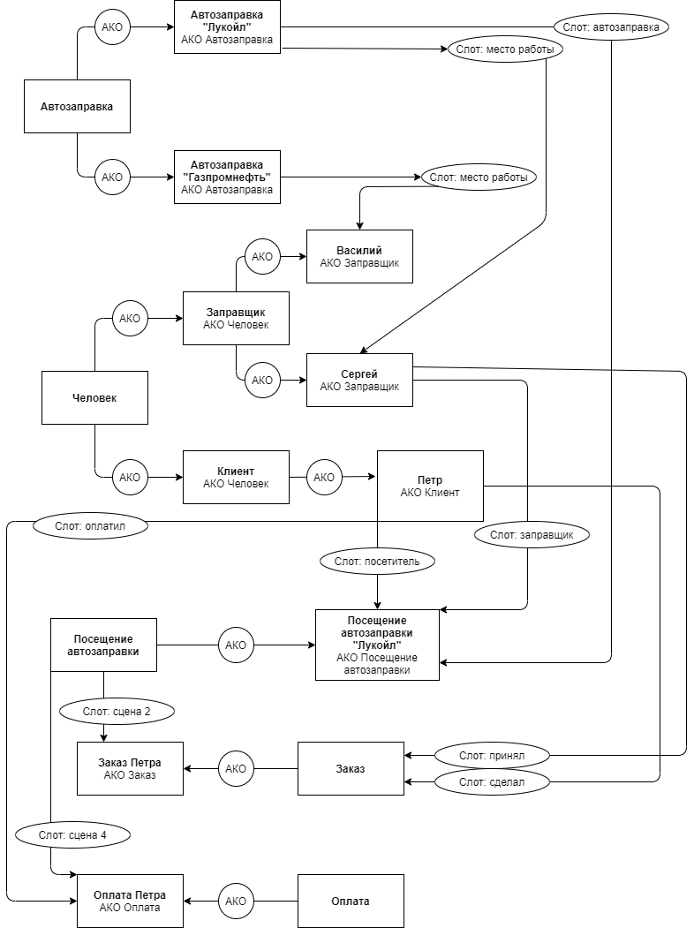Взаимосвязь различных видов фреймов отображается графически в виде графа

**Вывод**

Проделав данную лабораторную работу, я построил фреймовую модель для предметной области “Автозаправка”.